
第三本书
门训系列

我们的
历史与信仰



导师手册






他像一棵树，栽在溪水旁，按时候结果子，叶子也不枯干。他所做的一切事，尽都顺利。 ——诗篇 1:3

我们的历史与信仰
我们的历史
- 卫斯理，英格兰与美国 p. 2
- 卫斯理教会 的出现 p. 6
我们的神学
- 三一真神与人类 p. 15
- 救赎与成圣 p. 19
- 末世与教会 p. 25
我们作为成员的承诺
- 神，你与家庭 p. 28
- 教会和他人 p. 31
- 对基督徒生活的建议 p. 33
- 会籍与领袖 p. 35
- 洗礼 p. 38

第1课——历史（一）：
从约翰·卫斯理到卫理公会教会
- 卫斯理运动的兴起
1. 卫斯理运动的核心，是以圣经真理为中心的“圣洁教义与经历”。它宣告：人在基督里的和好，不仅带来罪人的重生，也带来信徒的完全成圣。关于“基督徒完全”和“圣经的圣洁”这些真理的复兴，是在18世纪由约翰·卫斯理所领导的，并以各种形式持续影响至今。
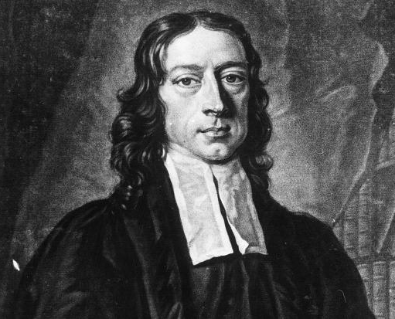
2. 约翰·卫斯理自幼在敬虔的家庭中长大，从年轻时便立志寻求神。在牛津大学求学期间，他与弟弟查理及几位志同道合的学生一起，有系统地通过研读圣经、祷告、善行、严格的自我省察与舍己来追求圣洁。这个团体因此被人戏称为“圣洁俱乐部”（Holy Club）或“循道者”（Methodists）。然而，那时的卫斯理尚未得着救恩的确据。毕业后，他被按立为英国国教的牧师，仍继续以律法主义与自律的方式追求内心的平安。转变发生在1738年5月24日伦敦奥尔德斯盖特街的一场祷告会中，当他明白“信心之路”，并感到心中“奇妙地温暖”时，他经历了重生的恩典。随后，他也经历了完全成圣的生命，并与他人分享自己的见证与教导，属灵的觉醒遂在不列颠群岛乃至美洲广泛传播。
John Wesley
3. 卫斯理原本并无意创立新的宗派，但觉醒运动却自然促成了“社团”的诞生，从而形成了循道运动。1739年底，伦敦有八到十个人来到卫斯理面前，他们深感罪恶并真诚渴望救赎。第二天，又有两三人前来，恳求卫斯理与他们一同祷告，并指教他们如何逃避那使他们心中沉重的将临之怒。于是他们决定每周一次——周四晚上聚会。卫斯理为这些人以及每日不断增加的成员提供属灵劝勉，并以祷告结束聚会。本手册第260-268页所记载的《会员承诺》，正是这些属灵劝勉的修订版，旨在帮助信徒检验自己信仰的真诚，并引导他们过圣洁的生活。
John Wesley
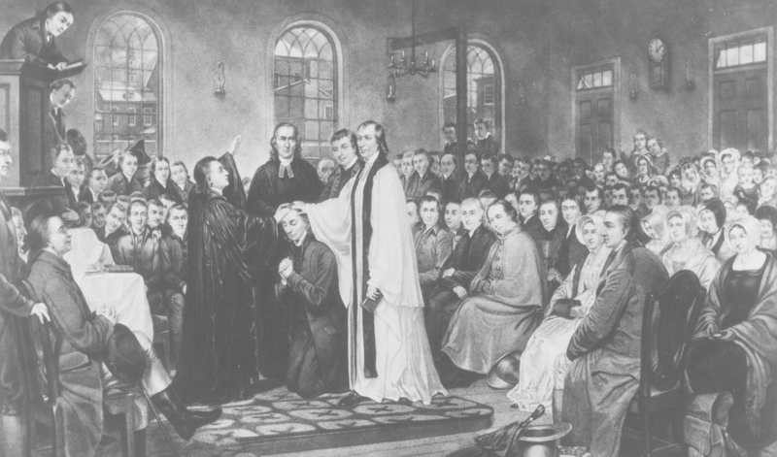
4. 这场运动因循道信徒的迁徙而传入美洲。1766年，循道信徒开始在北美殖民地组织“小组”（classes）和“社团”（societies）。1784年12月，在马里兰州巴尔的摩举行的圣诞会议上，美以美会/循道会主教派（Methodist Episcopal Church）正式成立。新教会在沿海地区奇迹般地增长，很快成为新生国家中最具影响力的宗教力量之一。
Christmas Conference - USA
The Ordination of Francis Asbury
B. 卫理公会联会（Wesleyan Methodist Connection）的组织形成
6. 约翰·卫斯理与美国早期的循道会领袖都坚决谴责人类奴隶制度。然而，随着棉花轧花机的发明，奴隶制度在经济上带来的巨大利益，使美以美会的许多牧师和信徒都卷入了奴隶买卖与拥有之中。当新英格兰大会的一群牧师——由奥兰治·斯科特带领——再次为废除奴隶制度而奋斗时，主教和教会中的其他领袖却试图让他们噤声，以免破坏教会的和平。
7. 内心对真理的确信，引发了与教会权威的对抗，并导致一连串脱离美以美会的行动。密歇根州、新英格兰和纽约州率先开始分离。一些反对奴隶制的重要领袖创办了报纸《真正的循道者》。在创刊号中，他们列出了离开教会的全部理由，并呼吁他人效法。他们决定建立一个新的教会，不设主教制度，也彻底拒绝奴隶制。于是，一个新的组织于1843年诞生，名为“卫理公会联会”。这个“联会”由地方教会组成，通过年度大会来治理，避免主教制，并在所有管理机构中给予牧者和平信徒平等的代表权。该组织特别强调道德与社会改革，严禁信徒持有奴隶，也禁止任何与酒类饮品有关的行为。
8. 美洲卫理公会联会的创立大会于1843年5月31日至6月7日，在纽约州尤蒂卡举行。

C. 卫理公会经验的复兴
11. 卫理公会联会见证了废奴运动在南北战争中的最终胜利。然而，战后许多人认为，既然奴隶制度已经废除，卫理公会联会存在的理由也随之消失，因此他们重返规模更大的循道宗教会。然而，另一些人却发现，正如1867年大会所表达的那样，奴隶制度的影响依然存在，而酒类饮品的容许仍在教会中盛行。因此，他们认为，卫理公会联会的存在仍然是必要的。
12. 在1844年召开的第一次大会上，卫理公会联会通过了一条关于“成圣”的信条，成为第一个正式将此教义写入信仰纲要的宗派。然而，在19世纪中叶，循道宗各支派的信仰与经历都出现了忽视与衰退。为了更新这些真理，神兴起了一场圣洁复兴运动——透过出版物、布道聚会与露营大会而推广，遍及整个循道宗，并扩展至其他宗派。这场复兴促成了数个以圣洁为核心的新宗派的成立，也为其他教会带来了更新与新的方向。.
13. 这场由一群巡回布道者积极推动的属灵复兴，很快使“圣洁的教义”成为卫理公会联会中最核心、最重要的信仰真理，取代了以往主要强调的社会与政治改革方向。.

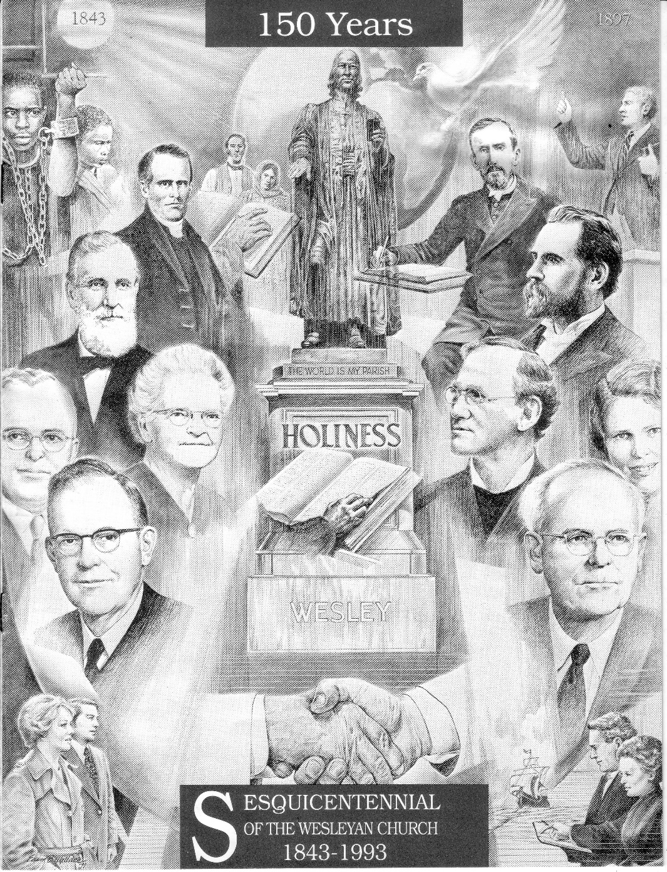
卫斯理宗教会
1843–1993建会一百五十周年纪念
Seth Rees
Martin Wells Knapp
Branch - Wesleyan Methodist
Branch- Pilgrims of Holiness
150 Years Old
Orange Scott

帮助深化理解的问题
1. 1738年5月24日伦敦奥尔德斯盖特街的祷告会中发生了什么事，促成了英伦群岛的属灵觉醒并扩展到美洲？
（卫斯理当时尚未得救的确据，在1738年5月24日那天，他感到自己的心“奇妙地温暖”——这是他重生的经历。后来他也经历了完全成圣，并与他人分享见证与教导，属灵觉醒因此广泛传播。）
2. 卫斯理并非有意创立新的宗派，但觉醒运动促成了“社团”的自发形成。请描述这些社团的特点。
（信徒们每周聚会一次。最初由卫斯理亲自给予他们必要的属灵劝勉，并以祷告结束聚会。这些社团为信徒在圣洁生活上提供了具体的引导。）
3.美国循道会的开始——在巴尔的摩举行的圣诞大会——是哪一年？新教会的发展如何？
（1784年12月，美以美会正式成立。新教会迅速发展，成为新生国家中最具影响力的宗教力量之一。）
4. 卫理公会联会的成立年份与原因是什么？
（1843年。由于许多人反对奴隶制，而美以美会仍容许奴隶制度存在，于是他们另组新的教会——卫理公会联会。）
5.在第一次联会大会上，他们增添了一条信仰条款，成为卫理运动的特色。这是什么条款？
（信仰条款是关于“成圣”的教义。）
6. 这项教义在北美引发了属灵复兴。是谁推动了这场复兴？
（这场属灵复兴由一群巡回布道者积极推动。）

第2课——历史（二）：
卫理公会的当代发展
D. 卫理公会的形成与发展
16. 通过卫理公会联会所掀起的复兴运动，使人们重新重视传福音的重要性。为了更有系统地拓展圣工、照顾新信徒的需要，这个“联会”逐渐从松散的联合体发展成为更具结构性的教会组织。
1891年，名称改为“美洲卫理公会联会（或教会）”（Wesleyan Methodist Connection [or Church] of America）。教会也从原本仅有编辑与出版负责人，进一步设立“总监督”一职，成为教会的最高领袖。随后，又陆续增设了其他部门主管。1947年，教会再次更名为“美洲卫理公会教会”（The Wesleyan Methodist Church of America），并设立中央监督委员会，由“大会主席”担任全职领袖，“董事会”作为核心的协调与决策机构。

E. 朝圣圣洁教会的形成与发展
23. 朝圣圣洁教会的诞生，源于19世纪后半叶在美国各宗派间所兴起的“圣经圣洁复兴运动”。这同一场复兴，也使卫理公会联会的重心从社会与政治改革转向圣洁福音的传扬（参见12-13节）。这场觉醒促成了许多跨宗派、无宗派的圣洁联盟、圣洁协会与独立教会的成立。到19世纪末期，许多持守这同样信仰的人们，因“圣灵里的合一”而聚集在一起。
35. 朝圣圣洁教会的创立者之一——马丁·威尔斯·纳普（Martin Wells Knapp）与塞思·里斯（Seth Rees）等人——始终坚持最初的宗旨：以圣洁为中心，推动普世宣教。教会的宣教工作也因此在多个地区展开。

F. 卫理公会的合并与成立
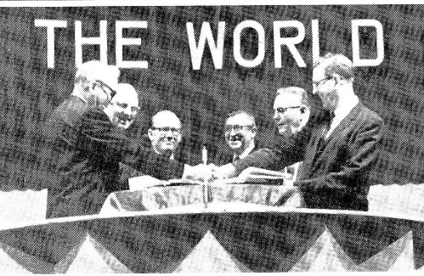
50. 朝圣圣洁教会与美洲卫理公会教会之间的合并提案曾多次被提出。1958年与1959年，两教会的大会议决案均付诸表决，但卫理公会大会以仅一票之差未能通过。
1962年，朝圣圣洁教会的大会再次表达了合并的意愿；1963年，卫理公会大会也作出同样决定，指示“教会合一委员会”（Committee on Church Union）尽职推动相关工作。1966年6月15日，卫理公会第32届大会通过了《合并基础与宪章》（Basis for Merger and Constitution），随后，各地区大会与地方教会陆续批准此决议。1966年6月16日，朝圣圣洁教会第25届国际大会也正式通过了同样的《合并基础与宪章》，标志着卫理公会的合并获正式授权。两教会的总会——朝圣圣洁教会的“总董事会”与卫理公会的“行政总会”——共同筹划“联合大会”的召开，并编制新《教会手册》供大会审议。终于在1968年6月26日，朝圣圣洁教会与美洲卫理公会教会正式合并，组成了新的宗派——卫斯理宗教会（The Wesleyan Church）。

G. 北美以外地区的教会发展
随着卫斯理宗教会在北美的成长，传扬福音、使万民得救的使命并未冷却。早在十八世纪末期，卫斯理宗教会后来组成的两个分支都已积极从事宣教工作。虽然这两个分支最终合并为一个宗派，但在宣教事工上，它们各自拥有独特的领域与方式。这种互补的结合，使教会的异象更加坚固有力。
朝圣圣洁会（Pilgrim Holiness Church） 于1892年到达第一个宣教工场——南美洲秘鲁。此后，他们不断差派宣教士，将福音传播到加勒比地区、拉丁美洲、非洲以及菲律宾等地。
在朝圣圣洁会中，当有人感受到神的呼召时，教会便承认他们的呼召，并由宣教士自行选择他们被感动前往的宣教地区。他们会在各教会之间自行筹募经费，然后被差派出去。朝圣圣洁会的宣教工作重点是“外展”，包括植堂、复兴会、露营大会与圣经学院的建立。
拉丁美洲是朝圣圣洁会宣教工作的典型例子。教会在该地区的成长起初较为缓慢，直到1996年（即两会合并后成为“卫斯理宗教会”之后），卫斯理宗教会在中南美洲已有九个国家建立教会。此后，主感动了当地领袖们的心，在波多黎各举办的拉丁美洲宣教大会中，他们感受到强烈的呼召，要去触及那些尚未听闻福音的国家。
2011年，在拉丁美洲宣教大会上，全球伙伴（Global Partners）的区域主任里克·韦斯特（Rick West）宣布，因当地教会的努力，卫斯理宗教会已拓展至24个拉丁美洲国家——从1996年的9个国家，仅十五年就增长至24个。这增长主要归功于拉丁美洲本地宣教士的努力，而非北美差派的宣教士。这显明了神在拉丁美洲工作的能力与恩膏。如今，拉丁美洲已成为“区域大会”（Regional Conference），并正努力成为与北美、加勒比、菲律宾同等地位的“总大会”（General Conference）。
另一方面，卫理公会联会在朝圣圣洁会抵达秘鲁两年后，即1894年，便展开了他们的宣教事工，地点是遥远的印度恰蒂斯加尔邦。他们顺服大使命的心志，也带领他们进入加勒比、拉丁美洲与非洲，同时进一步向东扩展到日本、新几内亚、澳大利亚、尼泊尔与台湾。
卫理公会联会的宣教方式与朝圣圣洁会不同。其资金体系是集中管理制，由北美教会统一筹款，并支付宣教士薪资。差派地点由宗派决定。宣教工作强调“整体事工”，包括创办学校、医院与其他社会服务。
卫理公会联会宣教最具代表性的例子是塞拉利昂。该工场始于20世纪初期，植堂初期极其艰难，但凭着工人的忠心与坚持，最终结出了果实。除教会外，还建立了学校与医院。
2008年，塞拉利昂总统欧内斯特·巴伊·科罗马博士（Dr. Ernest Bai Koroma）特地为卫斯理宗教会国际大会录制致辞影片，感谢教会在塞拉利昂人民与国家中的重要贡献。他本人正是毕业于卫斯理宗教会学校，并现为卫斯理宗教会成员。
在2014–2016年西非的伊波拉病毒疫情期间，特别是在利比里亚、塞拉利昂与几内亚，卫理公会的医院、学校与教会在遏制疫情与消除病毒的过程中发挥了关键作用。国际世界希望组织（World Hope International）也参与提供了援助与物资支持。
截至2020年，塞拉利昂已有228间卫斯理宗教会，会友超过30,000人；设有128所小学与27所中学，学生总数将近50,000人；并设有两所圣经学院及一所拥有110张病床的医院。
卫斯理宗教会从始至终都是一个“宣教的教会”。主常常借着宣教，重新点燃并聚焦教会履行“大使命”的热忱。如今，卫斯理宗教会已在全球204个国家中的99个国家设有教会。神仍不断使用卫理公会的信徒，将福音与圣洁的信息传遍世界，去触及那些“被囚禁、坐在黑暗中的人”。
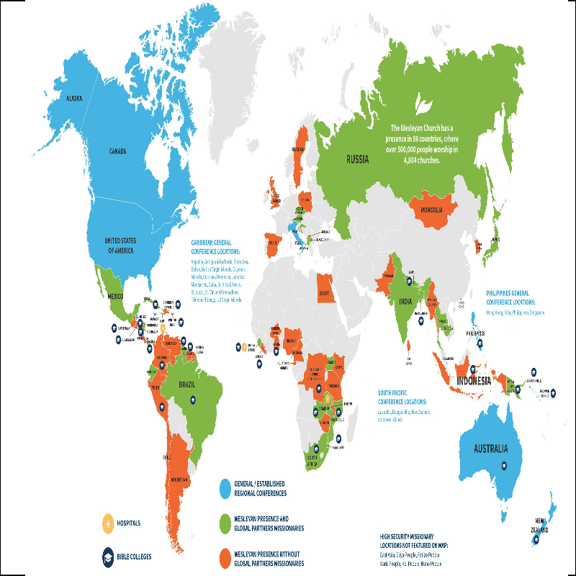

卫斯理宗教会遍布于世界99个国家

H. 南亚的卫斯理宗教会
在过去的一百二十五年中，神一直在赐福并建立祂在南亚的教会。卫斯理宗教会于1894年在印度恰蒂斯加尔邦拉金德冈开始事工。那时，教会被建立起来，并修建了一所麻风病医院，以及七所学校。宣教医生丽贝卡·比比（Rebecca Bibbee）博士在这家麻风病医院服事了数十年，长期照顾印度社会中最卑微、最受歧视的人群。如今，在恰蒂斯加尔邦共有15间教会，成员超过1,200人。
1904年，卫斯理宗教会进入古吉拉特邦，并以瓦皮为总部。现任领袖是第三代卫斯理宗信徒莱纳斯·贾斯汀（Rev. Linus Justin）牧师，他的祖父在古吉拉特邦的教会建立和发展中发挥了重要作用。如今，该地区的事工包括25间教会、两所小学和一所中学。
在南亚早期的事工之后，卫斯理宗教会在这一地区沉寂了90年，直到新的事工重新开始。1991年，巴基斯坦的江·巴哈杜尔（Rev. Jang Bahadur）牧师因所属宗派日益自由化，开始寻求与卫斯理宗教会建立伙伴关系。1994年，巴基斯坦卫斯理宗教会正式成立，由江牧师的儿子艾瑞克·巴哈杜尔（Rev. Eric Bahadur）担任领袖——他也是唯一一位“演员出身”的卫斯理宗创会领袖！目前，巴基斯坦共有五十间教会和多所小学，由本土领袖帕特里克·巴哈杜尔（Rev. Patrick Bahadur）牧师负责监督。
斯里兰卡的塞德里克·罗德里戈（Cedric Rodrigo）在年轻时感受到神的呼召，要一生服事主。1993年，他在澳大利亚完成学业后回到斯里兰卡，开始卫斯理宗的事工。教会在当地稳步成长，特别重视门徒训练和领袖培养。如今，斯里兰卡共有八间卫斯理宗教会，领袖队伍坚实，并有更多工人正在受训。教会分布于斯里兰卡西部、北部和南部等主要地区，使用僧伽罗语和泰米尔语两种主要语言开展事工，预备迎接更大的成长。
1996年，印度东北部的一群教会因与印度卫理公会在教义上出现分歧，决定加入卫斯理宗教会，于是成立了“印度东部卫斯理宗教会”（Wesleyan Methodist Church of East India，简称 WMCEI）。该教会群来自曼尼普尔邦和米佐拉姆邦两地，教会坚实，并在周边省份积极开展宣教工作。到2012年，WMCEI分为两个区会——WMCEI区与米佐拉姆区。两个区都非常兴旺，各有超过两千名成员。米佐拉姆因同属米佐族，与缅甸保持密切关系；而曼尼普尔的赫马尔族信徒则热心向邻近地区传扬基督的福音。
1990年代后期，缅甸一群信徒因阅读约翰·卫斯理关于复兴与圣洁的著作，经历了圣灵新的觉醒。他们决心寻找一个志同道合的宗派加入。1997年，这群循道者群体正式加入卫斯理宗教会。目前，缅甸有一所诊所及五十多间教会，每周主日聚会人数超过三千人。2021年军政府发动政变，导致宗教迫害和对教会的暴力行为，许多家庭失去一切。一些信徒逃往米佐拉姆，并受到当地卫斯理宗教会的帮助。尽管遭受迫害，缅甸的教会依然坚强，这正是神恩典的见证。
通过WMCEI的联系，1999年卫斯理宗在尼泊尔开始了新的事工。《耶稣传》电影在教会植堂工作中发挥了重要作用。如今尼泊尔已有二十多间教会。领袖欧贝德·扬根（Rev. Obed Yongen）于2023年按立，目前是卫斯理宗在尼泊尔唯一的受按立牧师。他们的异象是使福音传遍尼泊尔，并正在筹建一所训练中心，用于装备教会工人。
2012年是印度教会事工的新起点。首先，北美总监乔·安妮·莱昂博士（Dr. Jo Anne Lyon）访问印度，并挑战教会在孟买开始新的事工。古吉拉特区响应呼召，差派教会植堂者普拉尚特·辛德（Prashant Shinde）前往马哈拉施特拉邦孟买建立第一间卫斯理宗教会。如今，孟买已有三间教会和多个讲道点。
同年，美国密歇根州大急流城的肯特伍德社区教会决定在印度地理中心城市——那格浦尔（“零英里”）植堂。安努普·萨尔维（Brother Anup Salve）起初担任敬拜牧师，如今已成为主任牧师，带领这间充满活力、不断成长的教会。
随后，全球伙伴事工差派了一位蒙主呼召的年轻印度传道人，到印度卡纳塔克邦开拓新的事工。这位传道人是维维克·赛曼牧师（Rev. Vivek Saiman）。他与妻子达拉（Darla）及家人一起回到家乡巴达米开始植堂工作。教会以“门徒训练与领袖培养”为核心，如今已建立了两间教会，并开拓了另一处新的先锋教会。此外，他们还开办了学前教育事工，服务当地社区，并计划进一步创办小学。
2012年对孟加拉国来说同样是关键的一年。这一年，一群独立教会决定加入卫斯理宗教会。其领袖约翰·博斯牧师（Rev. John Bose）不幸在车祸中去世，但在生前曾向弟兄们表达，希望能与卫斯理宗建立联系。约翰的弟弟乔希·博斯（Joshe Bose）尊重并实现了哥哥的遗愿。哥哥的去世也激发了在孟加拉开展急需的社会事工的动机。约翰牧师与妻子去世后，留下一个年幼的儿子约书亚（Joshua），成为孤儿。教会首先为他设立了男孩之家，后来又增设了女孩之家。这种从社会需要出发、发现并满足实际需求的事工方式，使教会得以迅速增长。目前，孟加拉的卫斯理宗教会已有五十多间教会、两千多名成员。现任领袖是约翰牧师的弟弟——乔治·博斯牧师（Rev. George Bose）。
（下图：2022年在斯里兰卡举办的第一届南亚地区领袖大会）
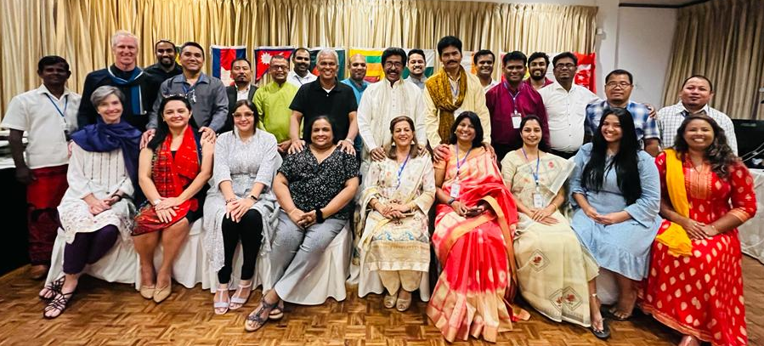
帮助加深理解的问题
- 卫斯理宗教会与朝圣圣洁教会合并的日期是什么？
1968年6月26日，朝圣圣洁教会与美国卫斯理宗教会合并，形成了卫斯理宗教会（Wesleyan Church）。
- 在北美以外的卫斯理宗教会发展中，朝圣圣洁教会的第一个宣教领域是哪里？何年开始？
第一个宣教领域是南美洲秘鲁（Peru），于1892年开始。
- 卫斯理循道宗教会的第一个宣教领域是哪里？何年建立？
第一个宣教领域是印度恰蒂斯加尔邦（Chhattisgarh），于1894年开始。
- 哪个国家因阅读约翰·卫斯理著作而经历复兴，并最终加入卫斯理宗教会？
缅甸（Myanmar），1997年，一群卫理宗教会因阅读约翰·卫斯理著作而加入卫斯理宗教会。
- 教会在哪两个地区经历了三代领袖参与教会发展和扩展？
印度古吉拉特邦（Gujarat, India）。
- 卫斯理宗教会目前遍布全球多少个国家？ 99个国家。
- 哪个国家因车祸事件而加入卫斯理宗教会，同时开创教会和两所孤儿院？ 孟加拉国（Bangladesh）。
- 印度东北部哪两个邦是卫斯理宗教会强有力的事工地区？
曼尼普尔邦（Manipur）和米佐拉姆邦（Mizoram）。
第3课 信仰条文（一）：三位一体与人类

I. 对圣三一的信仰
210. 我们信仰独一的永生真神，既圣洁又慈爱，永恒不变，能力、智慧和良善无限，是万物的创造者和维系者。在这统一中有三个位格，具有同一本质、同等的权能和永恒性——父、子、圣灵。
（创世记 1:1; 17:1; 出埃及记 3:13-15; 33:20; 申命记 6:4; 诗篇 90:2; 以赛亚书 40:28-29; 马太福音 3:16-17; 28:19; 约翰福音 1:1-2; 4:24; 16:13; 17:3; 使徒行传 5:3-4; 17:24-25; 哥林多前书 8:4,6; 以弗所书 2:18; 腓立比书 2:6; 歌罗西书 1:16-17; 提摩太前书 1:17; 希伯来书 1:8; 约翰一书 5:20）
II. 父神
212. 我们信仰父神是万有的源头，无论是物质或属灵的存在。祂与子和圣灵一同创造了男和女，按照祂的形象造人。祂以“父”的身份与人建立关系，永远宣示祂对人类的美意。出于爱，祂既寻求悔改的罪人，也接纳他们。
（诗篇 68:5; 以赛亚书 64:8; 马太福音 7:11; 约翰福音 3:17; 罗马书 8:15; 彼得前书 1:17）
III. 上帝的儿子
214. 我们信仰耶稣基督，上帝独生的儿子。祂由圣灵感孕，童贞女马利亚所生，完全是神，也完全是人。祂为原罪及人类一切过犯死在十字架上并埋葬，为了使我们与上帝和好。基督身体复活，升天，在父神右边为我们代求，直到末日再来审判全人类。
（诗篇 16:8-10; 马太福音 1:21,23; 11:27; 16:28; 27:62-66; 28:5-9,16-17; 马可福音 10:45; 15; 16:6-7; 路加福音 1:27,31,35; 24:4-8,23; 约翰福音 1:1,14,18; 3:16-17; 20:26-29; 21; 使徒行传 1:2-3; 2:24-31; 4:12; 10:40; 罗马书 5:10,18; 8:34; 14:9; 哥林多前书 15:3-8,14; 哥林多后书 5:18-19; 加拉太书 1:4; 2:20; 4:4-5; 以弗所书 5:2; 提摩太前书 1:15; 希伯来书 2:17; 7:27; 9:14,28; 10:12; 13:20; 彼得前书 2:24; 约翰一书 2:2; 4:14）
IV. 圣灵
216. 我们信仰圣灵，祂从父及子而出，与父、子同本质、同威严、同荣耀，是真正永恒的上帝。祂是恩典的管理者，尤其在罪的悔悟、重生、成圣及荣耀化中有效工作。祂无所不在，为信徒提供确据、保护、引导，并赋予能力。

（约伯记 33:4; 马太福音 28:19; 约翰福音 4:24; 14:16-17; 15:26; 16:13-15; 使徒行传 5:3-4; 罗马书 8:9; 哥林多后书 3:17; 加拉太书 4:6）

V. 圣经的充分性与完全权威
218. 我们信仰旧约和新约组成圣经，是受感动并无误的上帝话语，其原稿完全无误，高于一切人类权威，并在传承至今过程中未失去任何核心教义。圣经包含救恩所需的一切；凡未记载或无法证明的，不应被任何人当作信仰条目或救恩所必需的条件。旧约与新约都指向基督提供的生命，祂是神与人之间唯一的中保。新约教导信徒如何遵行旧约的道德原则，并呼召借助圣灵内住而对神存有爱心的顺服。

（诗篇 19:7; 马太福音 5:17-19; 22:37-40; 路加福音 4:27,44; 约翰福音 1:45; 5:46; 17:17; 使徒行传 17:2,11; 罗马书 1:2; 15:4,8; 16:26; 哥林多后书 1:20; 加拉太书 1:8; 以弗所书 2:15-16; 提摩太前书 2:5; 提摩太后书 3:15-17; 希伯来书 4:12; 10:1; 11:39; 雅各书 1:21; 彼得前书 1:23; 彼得后书 1:19-21; 约翰一书 2:3-7; 启示录 22:18-19）
VI. 上帝对人类的旨意
220. 我们相信，要求我们尽心爱主我们的上帝，并爱邻如己的两条大诫命，总结了圣经中所启示的神圣律法。这是人类责任的完美尺度和规范，无论是管理和引导家庭与国家，还是其他社会团体，亦或是个人行为。我们被要求承认上帝为唯一至高统治者，并承认所有人都是祂所创造，在自然权利上平等。因此，每个人都应当在个人、社会及政治行为上，使上帝得到完全绝对的顺服，并确保每个人享有所有自然权利，同时促进每个人能够行使这些权利。

（利未记 19:18,34; 申命记 1:16-17; 约伯记 31:13-14; 耶利米书 21:12; 22:3; 弥迦书 6:8; 马太福音 5:44-48; 7:12; 马可福音 12:28-31; 路加福音 6:27-29,35; 约翰福音 13:34-35; 使徒行传 10:34-35; 17:26; 罗马书 12:9; 13:1,7-8,10; 加拉太书 5:14; 6:10; 提多书 3:1; 雅各书 2:8; 彼得前书 2:17; 约翰一书 2:5; 4:12-13; 约翰二书 6）

VII. 婚姻与家庭
222. 我们相信，每个人都是按上帝形象所造。人的性反映了这种形象，包括亲密的爱、沟通、交往、将自我服从于更大的整体，以及实现生命的成全。上帝的话语使用婚姻关系作为祂与立约子民关系的至高比喻，也显示这种关系是一神与一民的关系。因此，上帝对人类性的计划是，只能在婚姻框架内的一男一女终生一夫一妻关系中表达。这是神所设计的唯一可生育和养育子女的关系，是在上帝面前立约的结合，高于其他任何人际关系。
（创世记 1:27-28; 2:18,20,23-24; 以赛亚书 54:4-8; 62:5b; 耶利米书 3:14; 以西结书 16:3起; 何西阿书 2; 玛拉基书 2:14; 马太福音 19:4-6; 马可福音 10:9; 约翰福音 2:1-2,11; 哥林多前书 9:5; 以弗所书 5:23-32; 提摩太前书 5:14; 希伯来书 13:4; 启示录 19:7-8）

VIII. 人类的自由意志
224. 我们相信，人类按上帝形象被造，具有在善恶之间选择的能力，因此对自己的选择负有道德责任。但自亚当堕落以来，人类凭自身力量无法行善。这是由于原罪产生的影响，原罪不仅仅是模仿亚当的行为，而是每个凡人的本性堕落，并自然在亚当的后裔中继承。因之，人类远离原始的公义，本性倾向于邪恶，无法凭自身呼求上帝或凭信心得救。但通过耶稣基督，上帝的先行恩典使人类凭自身努力无法完成的事成为可能。此恩典免费赐给所有人，使所有愿意的人能够转向上帝并得救。.
（创世记 6:5; 8:21; 申命记 30:19; 约书亚记 24:15; 列王纪上 20:40; 诗篇 51:5; 以赛亚书 64:6; 耶利米书 17:9; 马可福音 7:21-23; 路加福音 16:15; 约翰福音 7:17; 罗马书 3:10-12; 5:12-21; 哥林多前书 15:22; 以弗所书 2:1-3; 提摩太前书 2:5; 提多书 3:5; 希伯来书 11:6; 启示录 22:17）

帮助深化理解问题
1. 三位一体的三部分是什么？我们如何理解它们属于同一真神？
答：三位一体的三部分是父、子、圣灵。我们信仰独一的永生真神，在这统一中有三个位格，具有同一本质、同等权能和永恒性。
2. 圣经是受感动并无误的，这意味着什么？例如关于耶稣由童贞女马利亚所生，这是真的吗，还是象征性故事？
答：我们相信圣经是真实且完全可靠的，这意味着福音书所记载的耶稣是真的。祂是上帝的独生子，由圣灵感孕，童贞女马利亚所生，完全是神，也完全是人。
3. 圣经虽无误，但是否可能不包含得救与成圣所需的一切内容？
答：我们相信圣经包含了得救所需的一切；凡未记载的，不应被要求或视为得救所必需。
4. 上帝对人类的目的是什么？
答：我们相信，两条大诫命——尽心爱上帝并爱邻如己——总结了圣经所启示的神圣律法。
5既然我们有自由意志，我们能否单凭自己行使信心得救？
答：错误。虽然人类被造时有自由意志，可以在善恶之间选择，但因堕落，人无法凭自身力量呼求上帝或行信仰而得救。唯有通过耶稣基督，上帝的先行恩典使人能够转向并得救。

6.上帝的恩典是只赐给部分人，还是所有人？说明原因。
答：上帝的恩典赐给所有人，使所有愿意的人能够转向上帝并得救。

第4课 信仰条文（二）：救赎与成圣
IX. 赎罪
226. 我们相信，基督一次性通过祂在十字架上的受苦和功德之死所献上的自己，为全世界的罪提供了完美的救赎与赎罪，包括原罪与实际罪。除此之外，没有其他救赎罪的根基。这赎罪对亚当一族的每一个人都是充分的。对于先天智力不足的人、已经皈依但后天智力失能的人，以及未达到道德责任年龄的儿童，这赎罪是无条件有效的。然而，对于达到道德责任年龄的人，赎罪的效力只有在他们悔改并信靠基督时才生效。

（以赛亚书 52:13—53:12; 路加福音 24:46-47; 约翰福音 3:16; 使徒行传 3:18; 4:12; 罗马书 3:20,24-26; 5:8-11,13,18-20; 7:7; 8:34; 哥林多前书 6:11; 15:22; 加拉太书 2:16; 3:2-3; 以弗所书 1:7; 2:13,16; 提摩太前书 2:5-6; 希伯来书 7:23-27; 9:11-15,24-28; 10:14; 约翰一书 2:2; 4:10）
X . 悔改与信心
228. 我们相信，要领受上帝先行恩典所成就的救恩，人必须自愿以悔改和信心回应。这种能力来自上帝，但行为是个人的。

悔改由圣灵的感化工作促发。它包括意志上主动转变、弃绝罪恶并渴望公义，为过去的罪行产生敬虔的悲痛与认罪，对过错进行适当的补偿，并下决心改革生活。悔改是得救信心的前提，没有悔改，救恩信心不可能实现。信心则是救恩的唯一条件。它始于心智的认同与意志的顺服，承认福音的真理，但最终表现为全人完全依靠耶稣基督的救赎能力，并完全将自己托付给祂为救主与主。救恩信心应通过公开承认基督的主权并与祂的教会联合来表达。
（马可福音 1:15; 路加福音 5:32; 13:3; 24:47; 约翰福音 3:16; 17:20; 20:31; 使徒行传 5:31; 10:43; 11:18; 16:31; 20:21; 26:20; 罗马书 1:16; 2:4; 10:8-10,17; 加拉太书 3:26; 以弗所书 2:8; 4:4-6; 腓立比书 3:9; 帖撒罗尼迦后书 2:13; 提摩太后书 2:25; 希伯来书 11:6; 12:2; 彼得前书 1:9; 彼得后书 3:9）
XI. 称义与重生
230. 我们相信，当一个人悔改个人罪并信靠主耶稣基督时，那人就在同一刻得称义、重生，被收为上帝家中的子女，并通过圣灵的内证获得个人救恩的确据。

我们相信，称义是上帝的审判行为，通过信心独自（而非行为）凭借我们主耶稣基督的功德，将人算为义，赦免一切罪过，脱离罪的刑罚，使其完全解脱。
我们相信，重生或新生，是圣灵的工作。当人真诚悔改并信靠时，圣灵赋予其道德本性独特的属灵生命，使其有爱与顺服的能力。这新生命通过对耶稣基督的信心接受，使被赦免的罪人能够凭心意与情感侍奉上帝，并使重生者脱离支配未重生者的罪恶权势。
我们相信，收养是上帝的行为，使得被称义与重生的信徒成为上帝儿女，享有所有权利、特权与责任。

称义：哈巴谷书 2:4; 使徒行传 13:38-39; 15:11; 16:31; 罗马书 1:17; 3:28; 4:2-5; 5:1-2; 加拉太书 3:6-14; 以弗所书 2:8-9; 腓立比书 3:9; 希伯来书 10:38
重生：约翰福音 1:12-13; 3:3,5-8; 哥林多后书 5:17; 加拉太书 3:26; 以弗所书 2:5,10,19; 4:24; 歌罗西书 3:10; 提多书 3:5; 雅各书 1:18; 彼得前书 1:3-4; 彼得后书 1:4; 约翰一书 3:1
收养：罗马书 8:15; 加拉太书 4:5,7; 以弗所书 1:5
圣灵的内证：罗马书 8:16-17; 加拉太书 4:6; 约翰一书 2:3; 3:14,18

XII. 善行
232. 我们相信，尽管善行不能使我们脱离罪恶或上帝的审判，但它们是信心的果子，随重生而生。因此，这些善行在基督里是上帝所喜悦、可接受的，并且借此活的信心可以像树从果子被认出一样明显地显明出来。

（马太福音 5:16; 7:16-20; 约翰福音 15:8; 罗马书 3:20; 4:2,4,6; 加拉太书 2:16; 5:6; 以弗所书 2:10; 腓立比书 1:11; 歌罗西书 1:10; 帖撒罗尼迦前书 1:3; 提多书 2:14; 3:5; 雅各书 2:18,22; 彼得前书 2:9,12）
XIII. 重生后的犯罪
234.我们相信，即使经历了重生，人仍可能跌入罪中，因为在今生，没有任何圣洁的高度或力量使人无法跌倒。但借着上帝的恩典，那些陷入罪的人若以真诚的悔改和信心悔罪，仍可得到赦免与恢复。
（玛拉基书 3:7; 马太福音 18:21-22; 约翰福音 15:4-6; 提摩太前书 4:1,16; 希伯来书 10:35-39; 约翰一书 1:9; 2:1,24-25）
XIV. 成圣：初步、渐进、完全
236. 我们相信，成圣是圣灵的工作，使上帝的儿女从罪中分别出来归于上帝，能够全心爱上帝并在祂所有的圣命中行走而不受责备。成圣从称义与重生的那一刻开始。从那时起，信徒便进入渐进式的成圣过程，随着每日与上帝同行，在恩典中成长，并在对上帝更完全的顺服中进步。这为完全成圣的危机做准备：当信徒以活祭呈上自己，借着对耶稣基督的信心被上帝悦纳时，由圣灵的洗礼净化一切先天罪。完全成圣的危机使信徒在爱中得以完全，并赐能力进行有效服侍。随后是终生在我们主耶稣基督的恩典与知识中成长。圣洁的生活通过对基督成圣宝血的信心持续显明，并以对上帝启示旨意的爱心顺服为标志。
（创世记 17:1; 申命记 30:6; 诗篇 130:8; 以赛亚书 6:1-6; 以西结书 36:25-29; 马太福音 5:8,48; 路加福音 1:74-75; 3:16-17; 24:49; 约翰福音 17:1-26; 使徒行传 1:4-5,8; 2:1-4; 15:8-9; 26:18; 罗马书 8:3-4; 哥林多前书 1:2; 6:11; 哥林多后书 7:1; 以弗所书 4:13,24; 5:25-27; 帖撒罗尼迦前书 3:10,12-13; 4:3,7-8; 5:23-24; 帖撒罗尼迦后书 2:13; 提多书 2:11-14; 希伯来书 10:14; 12:14; 13:12; 雅各书 3:17-18; 4:8; 彼得前书 1:2; 彼得后书 1:4; 约翰一书 1:7,9; 3:8-9; 4:17-18; 犹大书 24）
XV. 圣灵的恩赐
238. 我们相信，圣灵的恩赐就是圣灵本身，而圣灵比祂赐给教会成员的各种恩赐更应被渴求。这些恩赐使成员能够恰当地履行在基督身体中的职分。圣灵的恩赐虽不总是与自然能力相同，但借此可为全教会造就。使用这些恩赐应以爱为原则，在教会主的管理下行使，而非凭人意。圣灵恩赐的相对价值应以其在教会中的益处来衡量，而非使用者所产生的兴奋或快感。
（路加福音 11:13; 24:49; 使徒行传 1:4; 2:38-39; 8:19-20; 10:45; 11:17; 罗马书 12:4-8; 哥林多前书 12:1—14:40; 以弗所书 4:7-8,11-16; 希伯来书 2:4; 13:20-21; 彼得前书 4:8-11）

帮助深入理解问题
1. 如果我们不是靠善行得救，那么我们靠什么得救？（230）
只有凭我们主耶稣基督的功德，单靠信心，不是基于行为
2. 活的信心有什么证据？（232）
虽然善行不能使我们脱离罪或上帝的审判，但它们是信心的果子。活的信心可以像树由果子被认出一样显明。
3. 信徒生命中是否有一刻，圣灵洗净其一切先天罪？（236）
是的。
何时发生？当信徒以活祭呈上自己，借信耶稣基督为圣并蒙上帝悦纳时。圣灵的洗礼净化一切先天罪，随后信徒终生在恩典和认识中成长。
4. 当圣灵完全成圣信徒时，信徒身上发生哪两件事？（236）
完全成圣的危机使信徒在爱中得以完全，并赐能力进行有效服侍。
5.卫斯理宗教会是否相信属灵恩赐？（238）
是的。
6. 这些恩赐对教会有什么价值？其目的是什么？
这些恩赐使每个人能够恰当地履行在基督身体中的职分，并为教会的造就而运作。
本课以一首以圣洁为主题的赞美诗《全然献上》结束。
这首赞美诗《I Surrender All》/《全然献上》由卫斯理宗传道士贾德森·W·范德文特（Judson W. Van DeVenter）创作。它源自19世纪末圣洁复兴运动的丰富属灵遗产，是对我们完全依赖主、并相信祂会以圣灵充满我们的神学宣言。以下是范德文特本人讲述主如何启发他写下这首诗的见证：
“有一段时间，我在艺术才华的发展与全职传道工作之间挣扎。最终，我生命中的关键时刻到来了，我将一切都交托给了主。新的光明进入了我的生命。我成为了一名传道士，并在灵魂深处发现了此前未曾察觉的才华。上帝在我心中隐藏了一首歌，触动了我最柔软的心弦，使我歌唱起来。”
歌词：
凡我所有尽献上，我今完全献上；
凡我所有尽献上，救主，我全献上。
我全然献上，我全然献上；
凡我所有尽献上，救主，我全献上。
求主使我更亲近，我今完全献上；
求主充满赐大爱，救主，我全献上。
我全然献上，我全然献上；
凡我所有尽献上，救主，我全献上。
主啊求你接纳我，我今完全献上；
愿主保守扶持我，救主，我全献上。
我全然献上，我全然献上；
凡我所有尽献上，救主，我全献上。

第5课 信仰条文（三）：教会与末世

XVI. 教会
240. 我们相信，基督教会是所有信靠耶稣基督之人的整体，祂是教会的创立者，也是唯一的元首。教会包括那些已经与主同在的信徒，以及仍在世上的信徒；他们已弃绝世界、肉体与魔鬼，并将自己奉献于基督所托付给教会的使命，直到祂再来。地上的教会当传讲纯正的神的话语，照着基督的指示正确施行圣礼，并顺服祂一切的命令而生活。地方教会是按福音原则正式组织起来的一群信徒，定期聚会，以传福音、培育信仰、团契与敬拜为目的。卫斯理宗教会是一个宗派，由地区大会与地方教会的成员组成。这些成员作为基督身体的一部分，持守《卫斯理宗教会信仰条文》所陈述的信仰，并承认其治理机构的教会权柄。
（太 16:18；18:17；徒 2:41-47；9:31；11:22；12:5；14:23；15:22；20:28；林前 1:2；12:28；16:1；林后 1:1；加 1:2；弗 1:22-23；2:19-22；3:9-10,21；5:22-33；西 1:18,24；帖前 1:1；帖后 1:1；提前 3:15；来 12:23；雅 5:14）

XVII. 圣礼：洗礼与主的晚餐
242. 我们相信，水洗礼和主的晚餐是基督命定、由教会施行的圣礼。当以信心领受时，它们是恩典的媒介，是我们基督信仰告白的标志，也是神向我们施恩的记号。藉着这些圣礼，神在我们里面动工，使我们的信心得以活泼、坚固并得以确证。
我们相信，水洗礼是主所命令、为信徒所设立的圣礼。它象征恩典之新约，并表明人已接受耶稣基督救赎之恩的果效。藉此圣礼，信徒宣告自己信靠耶稣基督为救主。
（太 3:13-17；28:19；可 1:9-11；约 3:5,22,26；4:1-2；徒 2:38-39,41；8:12-17,36-38；9:18；16:15,33；18:8；19:5；22:16；罗 2:28-29；4:11；6:3-4；林前 12:13；加 3:27-29；西 2:11-12；多 3:5）

我们相信，主的晚餐是纪念基督为我们受死而得赎的圣礼，同时也是我们盼望祂得胜再来的表记，并象征信徒彼此相爱的记号。凡以谦卑、敬虔之心、凭信心领受者，主的晚餐便成为神向人心中施恩的途径。
（太 26:26-28；可 14:22-24；路 22:19-20；约 6:48-58；林前 5:7-8；10:3-4,16-17；11:23-29）

XVIII. 基督再来
244. 我们相信，基督亲自且即将再来的确据，激励信徒过圣洁的生活，并热心传扬福音。祂再来时，将成就一切关于祂最终彻底战胜邪恶的预言。
（伯 19:25-27；赛 11:1-12；亚 14:1-11；太 24；25；26:64；可 13；路 17:22-37；21:5-36；约 14:1-3；徒 1:6-11；林前 1:7-8；帖前 1:10；2:19；3:13；4:13-18；5:1-11,23；帖后 1:6-10；2:1-12；多 2:11-14；来 9:27-28；雅 5:7-8；彼后 3:1-14；约一 3:2-3；启 1:7；19:11-16；22:6-7,12,20）

XIX. 死人复活
246. 我们相信，所有人都要身体复活：义人复活得生命，不义之人复活受审判。基督的复活是未来复活的保证，而这复活将在祂再来时实现。复活的身体将是属灵的身体，但人仍旧完整且可被认出。
（伯 19:25-27；但 12:2；太 22:30-32；28；可 16；路 14:14；24；约 5:28-29；11:21-27；20—21；徒 1:3；罗 8:11；林前 6:14；15；林后 4:14；5:1-11；帖前 4:13-17；启 20:4-6,11-13）
XX. 众人的审判
248. 我们相信，圣经启示神为万人的审判者，祂的审判根据祂的全知与永恒的公义。祂的审判工作将以那极其威严与大能的宝座前，万民的终极聚集为高潮；届时，一切记录都要被查验，最终的奖赏与刑罚将被施行。
（传 12:14；太 10:15；25:31-46；路 11:31-32；徒 10:42；17:31；罗 2:16；14:10-12；林后 5:10；提后 4:1；来 9:27；彼后 3:7；启 20:11-13）

XXI. 永远的归宿
250. 我们相信，圣经清楚教导人死后仍有自觉的个人存在。每个人最终的归宿由神的恩典及其回应所决定，而这种回应必然反映在其道德品格上；这品格出于个人自由意志的抉择，而非神任意的定旨。天国充满永恒的荣耀与基督同在的福乐，是那些借着耶稣基督所赐救恩而选择得救之人的最终归宿；然而，地狱则是那些忽视这伟大救恩之人的最终归宿，其特征为永远的痛苦与与神的隔绝。
（但 12:2；太 25:34-46；可 9:43-48；路 13:3；约 8:21-23；14:2-3；林后 5:6,8,10；来 2:1-3；9:27-28；10:26-31；启 20:14-15；21—22:5,14-15）
帮助深化思考的问题：
- 什么是“基督教会”？什么是“地方教会”？什么是“卫斯理宗教会”？
我们相信，基督教会是所有跟随耶稣基督之信徒的整体。地方教会是一群信徒，定期聚集在一起，为了团契与敬拜。卫斯理宗教会是一个宗派，由那些持守《卫斯理宗教会信仰条文》中信仰的成员组成。
- “恩典的途径”是什么意思？为什么主的晚餐与洗礼被认为是恩典的途径？
“恩典的途径”是指藉着某些行为或圣礼，神将祂的恩典传达给我们的心。主的晚餐与洗礼就是这样的两种实践。藉着这些圣礼，神在我们里面动工，使我们的信心得以活泼、坚固并得以确证。
- 主的晚餐只为那些配得的人预备的吗？不是。主的晚餐是要每个人以谦卑的心来领受。
- 耶稣基督必定会再来！你相信吗？
- 圣经说所有人都要受审判。神将怎样审判？祂的审判是任意的吗？
不是。祂的审判是基于祂的全知与永恒的公义，而非任意的决定。
- 地狱真的存在吗？若神是慈爱的神，地狱的存在该如何解释？
我们相信，圣经清楚教导人死后仍有自觉的个人存在。每个人最终的归宿由神的恩典与个人的回应决定。天国是那些藉着耶稣基督接受救恩之人的最终归宿，那里有永恒的荣耀与基督同在的福乐；但地狱则是那些忽视这伟大救恩之人的最终归宿，那里有永远的痛苦与与神的隔绝。
第6六课——会员承诺（一）：上帝、你与家庭

- 正式会员的承诺
260. 凡蒙救赎、脱离罪恶并追求在基督里完全之人，与有组织的教会联合，是他们蒙福的特权与神圣的责任。自新约时代教会之初，信徒就明白，这种联合意味着脱去旧有的行为方式，披戴基督的心思意念。卫斯理宗教会秉持基督徒生命更新的这一信念，致力于将永恒的圣经原则与当代社会的处境相结合，使之既尊重个人信徒的正直，又能维护教会的纯洁与其见证的有效性。此乃基于这样的信念：基督徒群体的良知，在圣灵的光照与引导下，具有真实与权威的意义。
265. 凡被接纳为本会正式会员者，承诺以以下方式活出他们在基督里的生命：

- 对上帝

(1) 敬畏神的名，并以敬拜与属灵造就来尊崇主日，参与有助于此日道德与属灵目的的各样活动。
（创2:3；出20:3,7-11；申5:11-15；赛58:13-14；可2:27；徒20:7；来4:9）

(2) 单单寻求圣灵的引导，并远离一切灵术行为，如招魂术、巫术、占星术及类似的实践。
（利19:31；20:6；申18:10-14；徒19:18-19；加5:19-20）
2. 对自己

(3) 忠心实行管家职分，善用时间与物质资源，在自我约束中推进基督教会的使命（牢记十一奉献的原则，这是新约关于管家的基本标准），并向有需要的人施怜悯。
（箴3:9；玛3:10；太25:34-40；徒20:35；林前16:2；林后9:7；弗5:16；西3:17；雅2:15-16；约一3:17）
(4) 以积极的社会见证为表率，戒绝一切形式的赌博，并戒除或不参与任何破坏身体、心理和属灵健康的物质之使用或买卖（如酒类、烟草及毒品，医疗用途除外）。
（出20:17；罗14:21；林前6:12）
赌博违反了基督徒管家的原则与第十诫命，使人陷入情感依赖的捆绑，成为他人的坏榜样，并污染社会的道德氛围。
（箴20:1；罗6:12；14:21；林前6:12-20；10:23；林后7:1；弗5:18；帖前5:12）
基督徒应当视身体为圣灵的殿。虽然“物”本身并非有罪，但凡不能造就教会团契、不能帮助信徒在基督里实现潜能、或使人受辖制的事物，都应避免。鉴于今日科学已揭示这些物质对身心灵的实际或潜在危害，全面禁戒比节制更符合圣经原则。
（出20:3；太5:34-36；约18:20；徒4:12；雅5:12）
3. 对家庭
(5) 遵行圣经关于婚姻与离婚的教导。我们确认婚外性关系及同性性行为皆属不道德与有罪。我们进一步确认，一男一女的单偶异性婚姻是神的婚姻计划。配偶间的性罪——如奸淫、同性行为、兽交或乱伦——是在辅导努力无效后唯一可考虑离婚的圣经依据。
（出20:14,17；22:19；利20:10-16；太5:32；19:19；可10:11-12；路16:18）
(6) 在家庭生活的每一方面尊崇基督，以基督般的爱建立圣洁之家（绝不可有配偶或虐童行为），彼此和睦相处，并以基督信仰养育与教育儿女，使他们早日认识基督得救。
（箴22:6；可10:9；弗5:28；6:4）
帮助深化理解的问题
- 请描述卫斯理宗教会，并说明其宗旨。（参见第260条）
卫斯理宗教会致力于将永恒的圣经原则与当代社会相结合，并帮助信徒活出更新改变的生命。
- 哪些行为对属灵健康无益？（参见第265条第4项）
远离一切形式的赌博，不使用或参与任何破坏身心灵健康的物质（如酒、烟草、毒品），并避免加入需要宣誓的秘密团体或会所。
- 你能解释为什么卫斯理宗信徒不饮酒吗？（参见第265条第4项）
因为信徒要以积极的社会见证为表率，戒除一切损害身体、心理与属灵健康的物质，以此荣耀神并见证信仰。
第7课——会员承诺（二）：教会与他人
关于教会
（12）要一同努力推进神国的扩展，并在圣洁、知识与爱中彼此造就；要在基督徒的团契中同行，以温柔和慈爱的心彼此劝勉与接纳；要彼此代祷，在疾病与困苦中互相帮助，并以爱心、纯洁与礼貌对待众人。
（罗马书15:1-2；以弗所书4章；帖撒罗尼迦前书5章）
（13）要藉着参与公共敬拜、领受神的话语事工和主的晚餐，不断在对神的知识、爱与恩典上成长。
（马可福音2:18-20；使徒行传13:2-3；14:23；罗马书12:12；哥林多前书11:23-28；以弗所书6:18；腓立比书4:6；提摩太前书2:1-2；提摩太后书3:16-17；希伯来书10:25；彼得前书2:2；彼得后书3:18）
（14）要在语言的使用上维护教会的团契与见证。卫斯理宗教会相信圣经与历史背景中关于方言与翻译的神迹性使用；但我们认为，把说“未知方言”或“方言的恩赐”当作圣灵洗或全然成圣的证据，是违背神话语的。因此，在公共敬拜中，只应使用会众能够明白的语言。
（使徒行传8:14-17；哥林多前书12:1—14:40；加拉太书5:22-24）
关于他人
（16）要尽可能在一切机会中向所有人行善，特别是向基督身体里的弟兄姐妹；要给饥饿的人食物，给贫困的人衣服，探访或帮助那些患病或被囚的人，并以爱心去教导、纠正或鼓励他们。
（马太福音25:31-46；以弗所书5:11；帖撒罗尼迦前书5:14；希伯来书3:13；10:23-25）
（17）要尊重所有人的固有权利，不论其种族、肤色或性别。
（哥林多前书8:13；12:13；加拉太书3:28；提摩太前书5:21）
（18）要诚实生活，在一切事务中公正行事，并信守一切承诺。
（传道书5:4-5；罗马书12:17；腓立比书4:8-9；彼得前书2:12）
第268条：以上所列是本教会正式会员的承诺。我们相信，这些承诺都与神话语中基督的教导相一致，而神的话语（圣经）是我们信仰与实践的唯一且充足的准则。若我们中有人不遵守，或经常违背这些承诺，我们将以爱心劝戒他们，希望他们的生活能重新与上述会员承诺和谐一致。若恢复的努力持续无果，则应采取正式行动终止该人的教会会员资格。然而，教会的弟兄姐妹仍被鼓励继续为这些人的属灵复兴努力。
（马太福音18:15-17；哥林多前书5:6-7,9-13；哥林多后书2:5-7；5:18-20；6:14-18；加拉太书6:1-10；以弗所书4:25-32；提多书3:10-11）
帮助深化思考问题
- 在卫斯理宗教会中，说“奇异方言”需要满足什么条件？为什么？有哪些经文支持？（参见265:15）
（必须有翻译，因为在公共敬拜中应使用会众能理解的语言。参见哥林多前书14:9-19。）
- 我们应当怎样对待他人？教会应如何帮助他人？（参见265:16）
（尽可能向所有人行善，尤其是基督身体中的弟兄姐妹；给予饥饿者食物、贫穷者衣物，探访或帮助病人和囚犯，并以爱心教导、纠正或鼓励他们。）
- 当教会中有人不诚实行事时，我们该如何？（如：你是否保持诚实的账目？）（参见265:18）
（要诚实生活，在一切事务中公正行事，并信守所有承诺。）
- 我们信仰与实践的唯一且充足的准则是什么？（参见268）
（神的话语，也就是圣经。）
- 若教会中有人没有遵守会员承诺，应如何处理？（参见268）
（要以爱心、带着恢复他们的盼望去劝勉；若他们不回应，则可能需要正式行动，但仍应持续努力，盼望他们属灵上得以恢复。）
第8课——基督徒生活的建议
亲爱的弟兄，你在生命中迈出了极其重要的一步；这是一个决定性的、带来改变与更新的步骤，因为藉着它，你决定开始一个全新的生活。神已成为你的天父，而你如今是祂的儿女。因此，为了维持并增长你的属灵生命，有一些事情非常重要。以下是一些有助于你基督徒生活的建议。
1. 基督徒的见证
保持信心活泼的最好方法之一，就是引导他人归向基督。你要作世界的光，在每一个机会中让这光藉着你发出。与人分享主耶稣在你生命中所做的事，是谈论基督最自然的方式。你如今是神的使者，要为你所看见、所听见、所经历的事作见证。
（罗马书5:8,11；使徒行传1:8；22:15；启示录12章）
2. 试探
许多人以为得救之后就不会再受试探，但事实并非如此；所有信徒都会受试探。圣经在彼得前书5:8-9中说：“务要谨守、警醒，因为你们的仇敌魔鬼如同吼叫的狮子，遍地游行，寻找可吞吃的人。你们要用坚固的信心抵挡他。”我们可以藉着祷告、提醒魔鬼我们的罪已被基督的宝血遮盖（启12:11）、赞美神、唱诗、思想圣经经文来抵挡魔鬼、胜过试探。不要与撒但争辩，因为是主在为我们争战。
3. 平衡的生活
人类的特点是容易走极端。然而信徒不能让情绪掌控自己。情绪并不是信仰。信徒所享有的喜乐与平安，是与神相交生活的结果。情绪会起伏不定，但信徒对永生神的信心必须像磐石一样坚定。
4. 管家职分：生命与财物的使用
基督徒的生活不只是敬拜和读经，也包括对自己所有和所是的一切进行谨慎的管理。信徒不再属于自己，而是属于神。每个信徒都有责任传扬福音，但这只有在每个神的儿女顺服祂话语中关于十一奉献与捐献的教导时才有可能实现。圣经教导信徒要将收入的十分之一奉献出来，以支持神的工作。奉献十一与捐献，是出于对神所赐诸多恩典的感恩之心。当有真诚的爱时，奉献就成为一种喜乐。重要的是要立即开始这种操练，并定期向你的教会奉献。（哥林多前书16:1-2）
奉献要出于自愿，随心所欲，因为主必使你亨通。遵行此道的信徒会体会到“施比受更为有福”（徒20:35）。
（玛拉基书3:8-10；路加福音6:38）
帮助深化思考问题
- “十一奉献”是什么意思？卫斯理宗教会对金钱的态度是什么？你是否同意教会的立场？请用圣经来支持你的观点。（参见III:5）
（意思是将收入的十分之一奉献出来，以支持神的工作。奉献十一与捐献是出于感恩的心，为神所赐的诸多恩典表示感谢。我们所有的一切都来自神，因此我们应当成为祂所赐一切的好管家。）
- 我们知道试探与维持平衡的生活是每个人都会经历的挣扎，有时甚至会失败。你如何保持平衡并抵挡试探？他人又能怎样帮助你？（参见III:3）
（要明白试探必然会来，但我们可以藉着祷告、提醒魔鬼我们的罪已被基督的宝血遮盖、赞美神、唱诗、思想圣经经文来抵挡魔鬼，不与撒但争辩，因为主为我们争战。同时也要寻求他人的代祷，并愿意分享自己的软弱与试探。）
第9课——会籍与领导
一、预备会员
558. 那些已经归信基督，但尚未能承担正式会员的责任，或在属灵生命或年龄上尚不成熟（少年会友）的人，将被接纳为预备会员。对于少年会员，如果他们经常参加聚会并属于教会家庭的一员，则无需举行仪式，但若仪式具有意义，也可以举行。
560. 预备会员的权利如下：
(1) 享有圣徒的团契，以及牧者所给予的鼓励、劝诫与引导。
(2) 可参与教会的圣礼与仪式。（这并不意味着卫理公会实行封闭圣餐；参5605、5615。）
(3) 有资格担任地方教会中的任何职务，但《教会手册》规定仅限正式会员担任的职务除外。
二、正式会员
297. 正式会员的条件如下：
(1) 正式会员候选人应由地方教会董事会（参782:7）进行考核，以确定其是否符合会籍要求，包括重生的经历、受洗、接受卫斯理宗教会的《信仰条文》、正式会员的承诺与《教规》在教会治理上的权威，并愿意完全加入教会团契。
(2) 通过地方教会董事会考核的候选人，应提交地方教会大会表决。
(3) 被接纳为正式会员者，应在公开的礼拜中正式宣认信仰并立下誓约。
302. 正式会员的权利如下：
(1) 享有其他信徒的基督徒团契，并从牧者那里得着属灵上的鼓励、劝勉与引导。
(2) 有权参与教会的圣礼。
(3) 有权投票并担任教会中的任何职务。
(4) 若被指控未能遵守会籍条件，则享有受审与上诉的权利。但若加入其他宗教团体，则自动丧失本教会会籍。
(5) 任何卫斯理宗教会的良好会员皆可将会籍转移至另一间卫斯理宗教会。
三、教会治理与领导
作为卫斯理宗教会的会员，了解教会的运作方式、领导结构以及你可以如何参与教会的生活与事工，是十分重要的。
地方教会大会
地方教会的最高权力机构是地方教会大会，所有正式会员都可参与。大会每年仅召开一次，处理重大决策并选举教会领导，同时听取过去一年的工作报告。在大会中，教会选举牧师和董事会成员，因此大会是地方教会的最高权威。
地方行政董事会
虽然地方教会大会是最高权威，但在一年之中，带领教会的则是地方行政董事会。顾名思义，董事会的职责是协助教会的行政事务，使牧师（属灵领袖）能专注于圣道与祷告（参《使徒行传》6:1–4）。
教会的行政事务包括：财务问题、建筑维护、施工事宜、教会活动与日程、完成教会赢取灵魂与门徒训练的使命、主日学、基督教教育、音乐与敬拜等。
让我们看看董事会的组成及其成员的职能。这很重要，因为你作为正式会员，也可以成为董事会的一员！
书记
书记负责管理教会的统计与文档。例如，在财政年度结束时，会编制统计报告，记录会员人数、敬拜次数、平均出席人数、敬拜中得救人数、受洗人数等。这些数据与教会的使命密切相关——赢得灵魂、造就门徒、扩展神的国度。书记还负责保存会议记录、存档重要文件，并记录教会历史（如教会成立日期等）。
司库/财务
司库负责接受、保管并支出地方教会的一切款项，依照地方教会大会或董事会的决议执行。司库还应协助牧师，完整记录所有收支，并在每月向董事会报告教会财务状况，同时在教会大会上呈报年度财务报告。
主日学总监
主日学总监负责监督主日学，与牧师或董事会商讨重大决策，推动出席率与学习兴趣，并直接管理每次主日学聚会，确保每个部门与班级都有合适的教师，并维持秩序。总监还要推动圣经学习、提供教师培训，并鼓励教会致力于门徒造就。
执事
执事分担牧师的重担，热心照顾神家的事务，包括建筑、设备与场地维护。执事通常协助圣餐事工，是平信徒领袖，必须是信仰成熟、灵命深厚的人。
一般委员
一般委员是会众信任的人，可代表全体会友发声。此人通常有智慧与经验，能帮助教会作出决策，引导教会履行使命。
帮助深入思考问题
- 正式会员有哪些权利？（参302）
（享有教会中基督徒团契的权利，得牧师属灵引导的权利；有权参与教会一切圣礼；有权投票并担任教会中的任何职务；若被质疑未能遵守会籍条件，有权上诉。若加入其他宗教组织，将自动失去会籍；但若在教会中表现良好，可将会籍转移至另一间卫斯理宗教会。）
- 预备会员与正式会员有何区别？
（预备会员是那些尚未能承担正式会员责任的人。）
- 当教会需要牧师时，由谁来选出？（参302:3）
（由正式会员选出。）
- 请描述下列教会职员的职责：
a. 书记（Secretary）： 负责教会的统计与文件管理。
b. 执事（Trustee）： 负责照顾教会的建筑、设备与场地等事务。
c. 主日学总监（Superintendent of the Sunday School）： 负责监督主日学的整体工作。
d. 一般委员（Member-at-large）： 在董事会会议中代表全体会员发言与参与决策。
- 教会司库每月的工作任务有哪些？
（除了完整、准确地记录所有收入与支出外，司库还需每月向地方教会董事会报告教会的财务状况。）
第10课 洗礼
主要经文：约翰福音 3:5-7
钥节：约翰福音 3:5
复习：今天我们将讨论基督徒生活中非常特别的一件事：洗礼！

引言：
洗礼是一个标志，表明你属于神的家。无论你正在准备受洗，还是已经受过洗，因为洗礼是基督信仰的重要部分，我们都想花时间更好地了解这一过程，特别是它在福音卫理公会教会中的操作方式。为了更深入地学习，让我们先看圣经，看看它怎么说，从约翰福音 3:5-7 开始。
经文阅读：
约翰福音 3:5-7
附加经文：使徒行传 8:36-38、歌罗西书 2:11-12
讨论问题：约翰福音 3:5-7
- 谁不能进入神的国？（第5节）答：凡不从水生、从灵生的，就不能进神的国。这指的是水洗（从水生）以及圣灵带来的新生命（从灵生）。这些显示了我们已经被救赎，并成为神的家人。只有当我们被救赎并被收为神的儿女时，才能进入神的国。
- “从水生”是什么意思？（第5节）答：接受水洗，水洗是我们新生命的象征和标记。
- “从灵生”是什么意思？（第6节）答：内心被圣灵更新，从罪人转变为神的儿女，重生，并通过救赎主基督的宝血得以救赎。也就是说，这是得救并进入神的家的一部分。
- 血肉与灵的区别是什么？（第6节）答：血肉是指我们的旧人性，灵是指从圣灵而生。虽然这看起来显而易见，但很重要，它强调出发点很关键。我们不能从血肉中创造出真正的属灵与良善，即使模仿属灵之事，也只能是血肉的表现。如果一个人表现出血肉的态度，这说明这些不是从圣灵来的。真正从灵重生的人与未重生者的行为应当明显不同。总结：血肉的态度来自血肉，属灵的态度来自圣灵。我们的身份与行为是判断我们是否得救的真实证据。
- “重生”是什么意思？（第7节）答：当我们得救时，这就是内心发生的变化。因罪而属灵上死亡的我们，现在拥有了属灵的生命。重生就是描述我们获得这新生命的状态。
活动：
现在，我们来玩一个游戏！这个游戏叫做找词，玩法很简单：
请试着在许多文字中找出隐藏的词。每个词可能不只出现一次，在词表中每个词后面标上出现的次数。
要找的词（词表）
洗礼2、重生3、恩典2、信心3、悔改2、门徒2
传道2、救恩2、怜悯2、赞美4、顺服2、奉献2
赞 | 美 | 顺 | 服 | 传 | 道 | 主 | 救 | 恩 | 忠 | 息 | 义
信 | 心 | 幸 | 运 | 悔 | 改 | 我 | 的 | 宝 | 贝 | 月 | 粮
洗 | 礼 | 在 | 人 | 中 | 有 | 爱 | 赞 | 美 | 传 | 统 | 德
门 | 徒 | 世 | 上 | 行 | 恩 | 典 | 乐 | 歌 | 心 | 爱 | 人
奉 | 献 | 慈 | 悲 | 怜 | 悯 | 重 | 生 | 平 | 安 | 喜 | 乐
学 | 习 | 祷 | 告 | 赞 | 美 | 服 | 事 | 服 | 从 | 真 | 善
心 | 事 | 信 | 实 | 荣 | 耀 | 希 | 望 | 恩 | 惠 | 忍 | 耐
悔 | 恨 | 悔 | 改 | 求 | 告 | 赦 | 免 | 恩 | 典 | 恩 | 赐
救 | 恩 | 传 | 道 | 复 | 印 | 福 | 音 | 风 | 向 | 奉 | 献
教 | 会 | 家 | 庭 | 友 | 爱 | 行 | 善 | 祷 | 告 | 义 | 人
门 | 徒 | 重 | 生 | 洗 | 礼 | 信 | 心 | 改 | 变 | 献 | 金
信 | 心 | 慈 | 悲 | 怜 | 悯 | 顺 | 服 | 赞 | 美 | 重 | 生
（导师注记：在门徒本的书中，词不会用粗体标出来。）
教会手册中关于洗礼的说明
【导师：与门徒一起阅读这部分内容，确保他们理解。不必花太多时间，只需让门徒明白他们通过洗礼所承诺的内容。】
教会手册显示了卫理公会对洗礼的立场，其内容如下：
- 我们相信，水洗和圣餐是教会的圣礼，由基督设立，并作为信心接受时的恩典途径。它们是我们基督信仰的标志，也是上帝向我们施恩的记号。通过这些圣礼，上帝在我们里面工作，使我们的信心得到更新、坚固和确认。
- 我们相信，水洗是教会的圣礼，由我们的主设立并施行于信徒。它象征新约的恩典，并表示接受耶稣基督和好的和解所带来的益处。通过这个圣礼，信徒宣告自己对耶稣基督作为救主的信心。
有人说，洗礼只是内在转变的外在标志，但它不仅仅是外在的象征。它是上帝所设立的“恩典途径”。它在我们与神之间建立更深的关系，当我们顺服神时，上帝就在我们里面工作并赐福于我们。
洗礼
【这一部分不需要花太长时间。基本上，就是与门徒一起阅读内容，然后练习在洗礼仪式中要使用的问题和答案。一起重复几遍，以确保他们理解透彻，并有准备感。】
现在我们更了解洗礼，让我们来看洗礼的过程，以及它是如何进行的。
首先，教会会组织一个洗礼活动。活动的细节取决于个人和当地教会，但通常会涉及水，并且接受洗礼的人一般会被完全浸入水中。传统上，洗礼候选人在会众面前会分享自己的见证。当时间到时，洗礼候选人将上前，并回答一些问题。
当候选人被介绍给牧师时，牧师会说：
“亲爱的朋友们，依照耶稣的榜样，你们今天将呈现自己来接受洗礼圣礼。洗礼不是得救的途径，而是神在你们心里工作的新生的外在标志。洗礼向全世界宣告，你们已经接受耶稣基督为生命的主，并且愿意永远顺服祂。为了让我们听到你们对神所做之事的见证，并确认你们理解你们所迈出这一步的意义，我们将问你们以下问题：
你是否相信圣父、圣子、圣灵？你是否相信耶稣基督为你代死在十字架上，祂死了，但复活了，现在坐在父神的右边，直到祂再来审判万民？你是否相信圣经是神所默示的话语？你是否相信凭着神的恩典，每个人都有选择善恶的能力与责任，那些悔改自己罪过并信靠主耶稣基督的人，乃因信称义？”
回答：“这一切我坚信。”
“你是否打算通过这个行为向全世界见证，你是基督的信徒，并且愿意做祂的跟随者？”
回答：“我确实打算如此，我必如此行。”
随后，牧师会问每位候选人的名字，并说：
“_________，我奉父、子、圣灵的名给你施洗。”然后，牧师会将候选人浸入水中——或者如果愿意，可以用洒水或将水倒在头上——最后以闭幕祷告结束。
钥节: 约翰福音 3:5 — 耶稣回答说：“我实实在在地告诉你，人若不是从水和圣灵生的，就不能进神的国。”
每周挑战：
与牧师沟通，确定洗礼的时间。
恭喜！你已经完成第三本书！
【结束会议时，可唱赞美诗《我心灵得安宁》】

《我心灵得安宁》
这首赞美诗是历史上最受喜爱和最容易辨识的诗歌之一。许多人在艰难时期通过唱这首歌获得 安慰、力量与平安。
这首诗的起源与 霍拉提奥·斯帕福德（Horatio Spafford） 的人生事件有关。他是芝加哥的一位著名律师，1873 年在女儿们前往欧洲的航程中，因船难失去了四个女儿。尽管遭遇如此巨大的悲剧，他以坚定的信心回应，在极度痛苦中写下了《我心灵得安宁》的歌词。这首诗是对主—我们天父的强有力见证，至今仍然鼓舞人心。
1﹒
有时享平安，如江河平稳；
有时遇悲伤，如波浪翻滚；
无论我遭遇何境何景，
主已教我说：我心灵得安宁。
副歌：
我心灵得安宁，得安宁，我心灵得安宁，得安宁。
2﹒
撒但来试炼，患难来攻击，
让我不安宁、心中多忧虑；
愿这确据深藏在我心：
主已舍身命，使我罪得赦清。
3﹒
主快要再来，号筒快吹响；
信徒都复活，得荣耀身体；
我灵高唱：“赞美主，我神！”
在我心中永远：我心灵得安宁。
【本书完】

